PHYSIQUE -ENSEIGNEMENT DE SPECIALITE

A - Produire des images, observer.

1. LES MIROIRS SPHERIQUES

Programme
1.2 Image formée par un miroir sphérique convergent.

Introduction

Les deux types de miroirs sphériques donnent lieu à des applications dans la vie courante :
- les rétroviseurs (miroirs convexes);
- les miroirs grossissants (miroirs concaves).
Comme pour les lentilles, il conviendra de distinguer le miroir réel du miroir modélisé, supposé fonctionner dans des conditions de stigmatisme.

I. MIROIR ET REFLEXION

1.1- Définition
Un miroir sphérique est une calotte sphérique, rendue réfléchissante par métallisation (aluminure ou argenture).
1.2- Caractéristiques géométriques
Le miroir sphérique est donc caractérisé par son rayon (de courbure).
Sur l'axe de symétrie de révolution (axe optique), on repère donc le centre C et le sommet S.
1.3- Action sur un rayon lumineux.
Les rayons lumineux arrivant sur un miroir sphérique sont réfléchis conformément aux lois de Descartes.
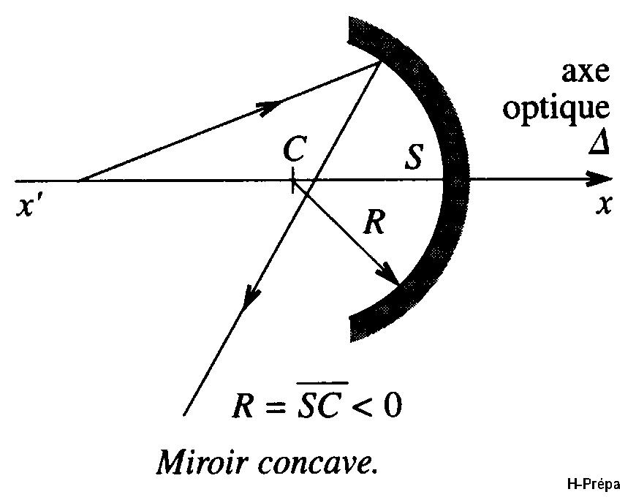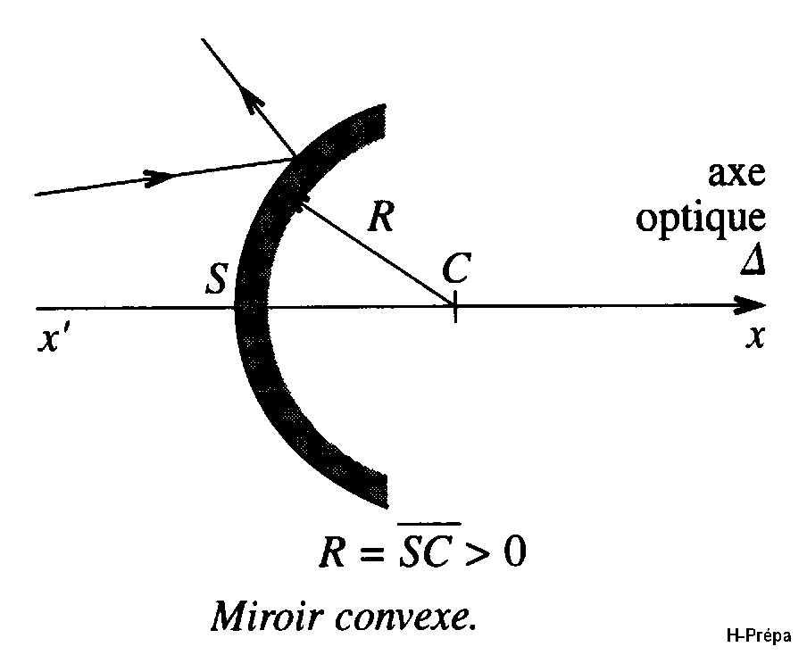
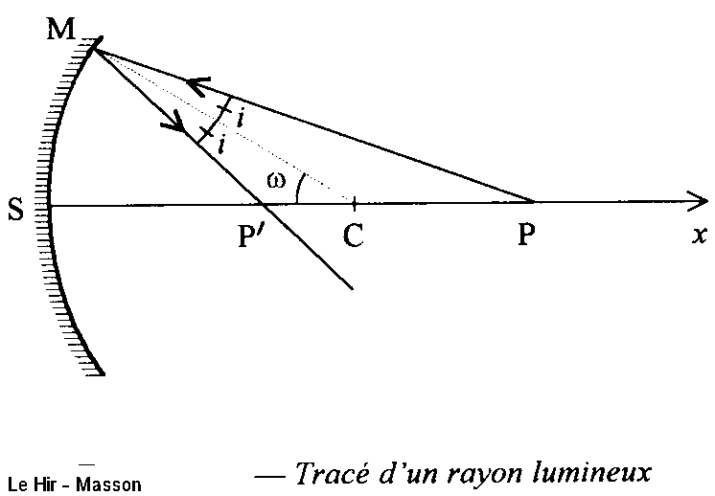

1.4- Champ d'un miroir; application.

Activités. Le rétroviseur : un miroir divergent.

Des constructions géométriques élémentaires montrent que le champ d'un miroir convexe (divergent) est plus étendu que celui d'un miroir plan.
D'où l'utilisation des miroirs convexes pour améliorer la rétrovision.
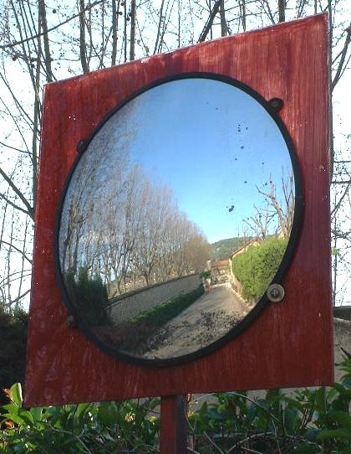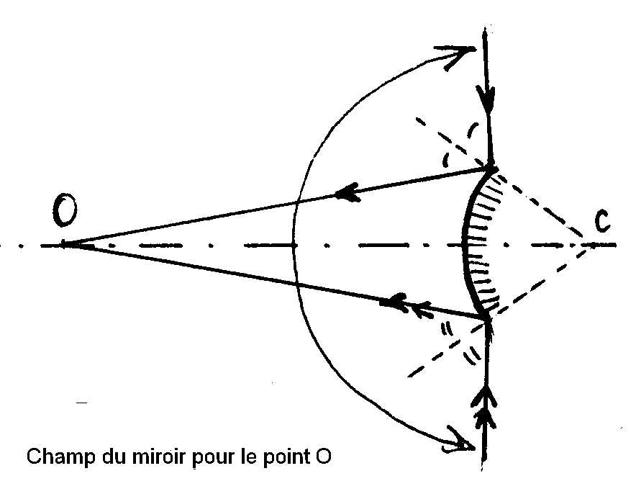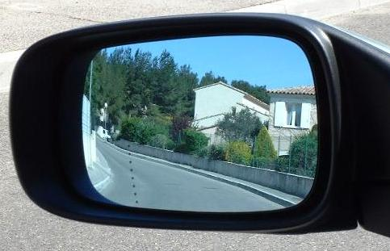

Remarques.
Pour délimiter le champ des miroirs convexes, et expliquer leur utilisation en rétroviseurs, le phénomène de réflexion est seul suffisant (et nécessaire…).
La formation des images est au programme pour les seuls miroirs concaves; dans la suite, nous nous limiterons donc à ces derniers.

II. PROPRIETES DES MIROIRS CONCAVES

2.1- Mise en évidence du foyer

a) Définition b) Expérience
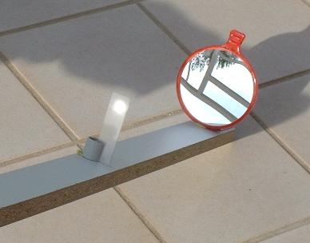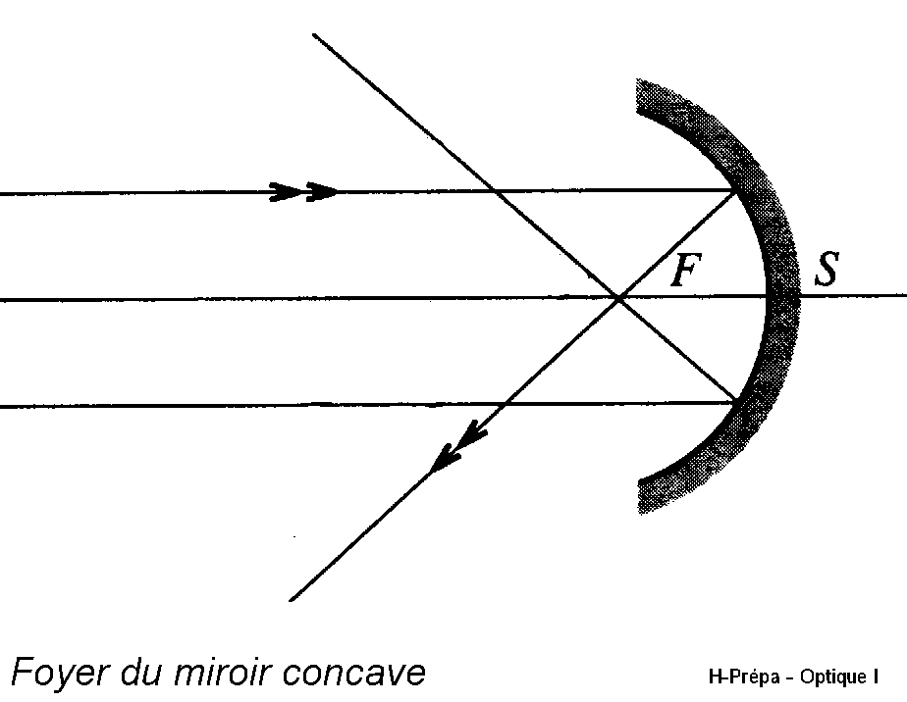
Aide à l'expérimentation.

La principale difficulté manipulatoire avec les miroirs sphériques provient de l'occultation (ou obstruction) du miroir par tout objet opaque (écran ou autre support) placé à proximité de son axe.
Dans ces conditions, l'écran placé sur l'axe, et sur lequel convergent les rayons réfléchis, doit être le plus petit possible.

Matériel de la manip photographiée :
- un morceau de plexiglass dépoli (utilisé comme "verre organique anti-reflet" pour les sous-verre)
- miroir "grossissant" (dans les 30 FF 5 E en grande surface).

Sur un banc d'optique :
On dispose en général de miroirs de 4 cm de diamètre : le problème de l'obstruction est réel.
Pour le contourner, on peut désaxer légèrement le miroir, et pour cela, disposer d'un support
orientable ? ?
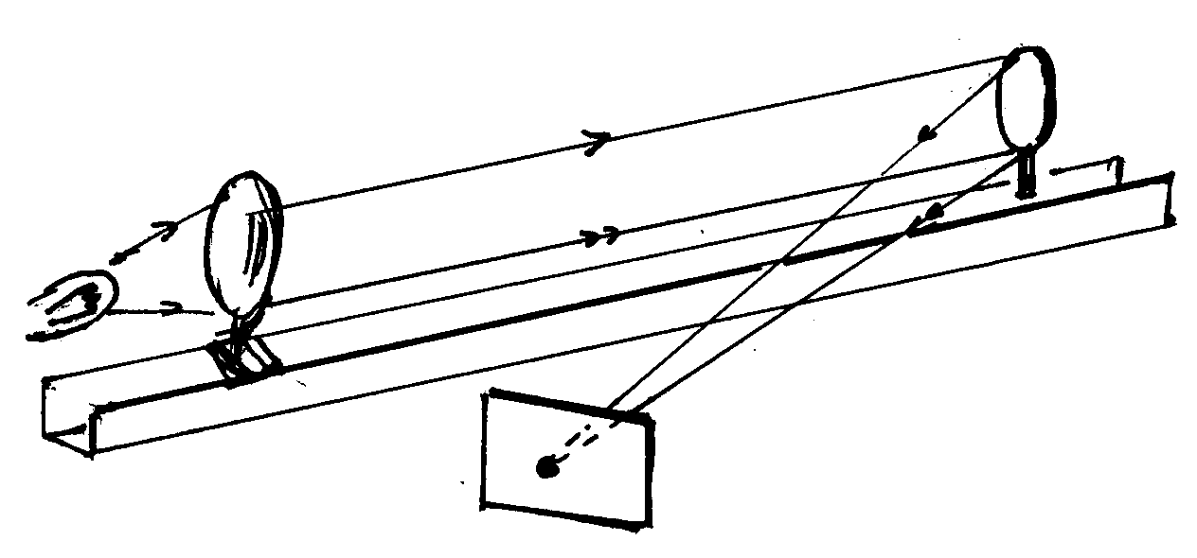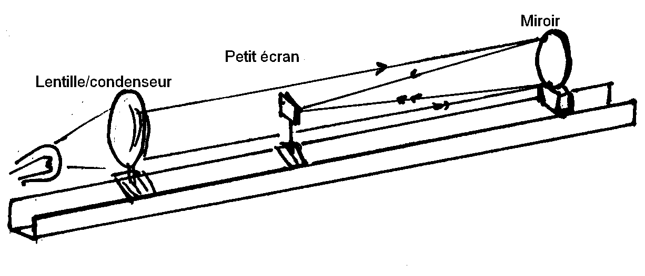

2.2- Aberration de sphéricité. L'astigmatisme du miroir sphérique

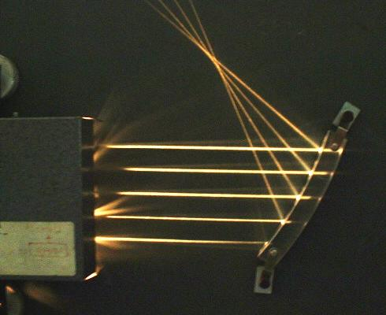

Le non stigmatisme du miroir sphérique réel est mis en évidence lors de la recherche de l'image d'un point objet à l'infini :

a) Expérimentalement sur le tableau optique. La variation d'inclinaison du miroir par rapport aux pinceaux incidents permet de montrer le problème de la formation de l'image d'un point objet à l'infini.

b) Par construction géométrique du "foyer": les rayons incidents périphériques se réfléchissent en coupant l'axe en des points plus proches du sommet S (opération fastidieuse).

c) Par simulation.
Un logiciel de simulation permet de construire géométriquement les rayons réfléchis.
On illustre ainsi la réalité physique du miroir sphérique utilisé avec une grande ouverture.

Utilisons ici les travaux de Jean-Marie LAUGIER, récupérables sur son site Internet :
http ://www.up.univ-mrs.fr/~laugierj/premiere/miroirs/mircv1a.html
Il s'agit d'une animation à partir de CABRI GEOMETRE
a) Cliquez sur "schéma" (dans le cas d'un miroir concave).

d) Conclusion : nécessité de n'utiliser que la partie centrale du miroir, si l'on veut définir un foyer avec une approximation géométrique acceptable, c'est à dire "compatible avec le pouvoir de résolution du récepteur (pixels, grains de la pellicule photo…)".

III. LE MIROIR CONCAVE DANS L'approximation de gauss

3.1 Stigmatisme du miroir sphérique

Le miroir sphérique n'est rigoureusement stigmatique que pour son centre C et son sommet S.

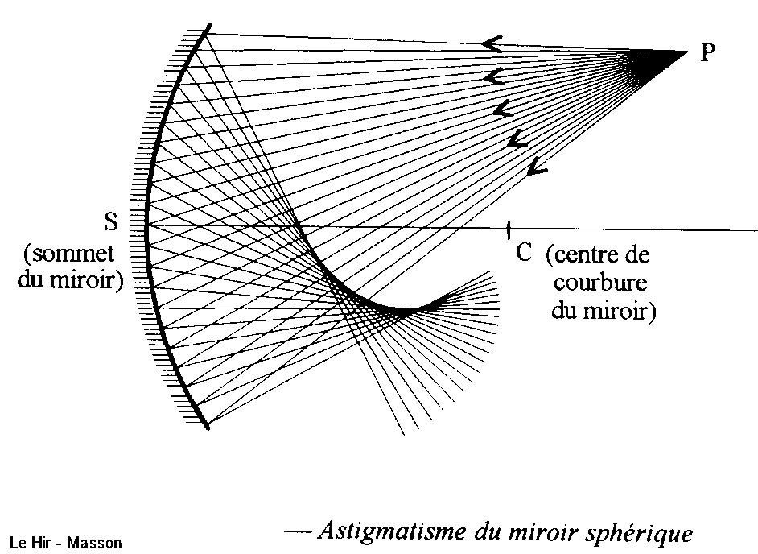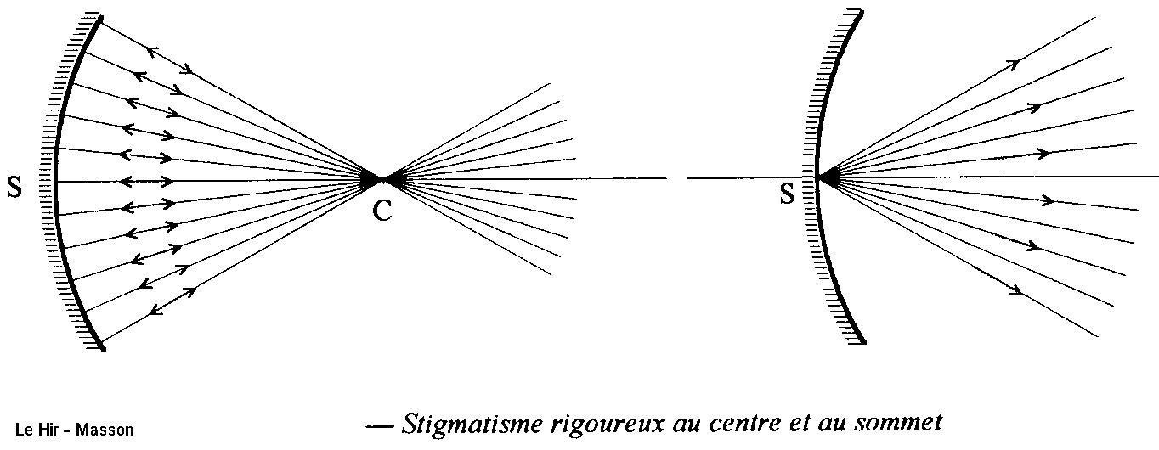
Il y a stigmatisme approché en utilisation dans les conditions de Gauss, ce qui impose :
- des rayons paraxiaux ;
- l'utilisation d'une faible ouverture relative (inférieure à 1/10), laquelle est définie par le rapport du diamètre utile du miroir sur son rayon de courbure.

3.2- Le modèle dans les conditions de Gauss

a) Dans les conditions de stigmatisme approché, on définira donc le foyer et la distance focale.
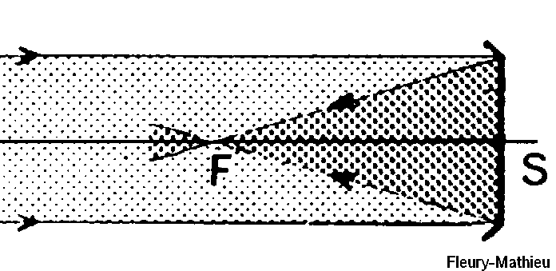
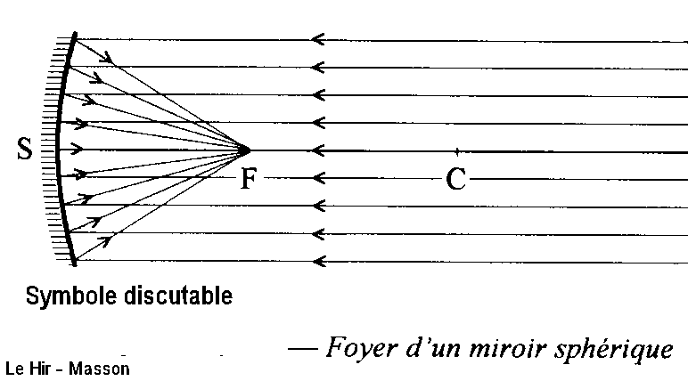
- Dans ces conditions, la surface utile du miroir sphérique peut être confondue avec la surface d'une paraboloïde de même sommet (surface osculatrice).
- Compte tenu de l'orientation de l'axe suivant le sens de propagation de la lumière incidente, pour un miroir concave, la distance focale f ' = SF < 0 .
- En appliquant le principe de retour inverse de la lumière, on constate que foyer principal objet et foyer principal image sont confondus en F.
- Le symbole utilisé sur le schéma de droite semble préférable pour signifier que le miroir est utilisé dans les conditions de stigmatisme approché.

b) Les formules des miroirs sont hors programme.
Ecrivons-les cependant, pour rappeler
- qu'elles sont établies dans les conditions de Gauss,
- qu'elles permettent de déduire la position du foyer principal F par rapport au centre C et au sommet S ;
- qu'elles nous sont indispensables pour préparer des montages.
En valeurs algébriques évidemment :
SF = SC / 2

= R / 2
Origine au sommet : 1 / SA + 1 / SA' = 2 / SC

Origine au centre : 1 / CA + 1 / CA' = 2 / CS

De Newton : FA.FA' = f ²

c) Marche des rayons particuliers et construction des images

Analogie avec les lentilles sphériques minces :
- Tout rayon incident passant par le centre C se réfléchit suivant sa propre direction.
- Tout rayon incident parallèle à l'axe principal se réfléchit suivant une direction passant par le foyer F.
- Tout rayon incident passant par le foyer F se réfléchit parallèlement à l'axe principal.
- Un rayon incident sur le sommet S se réfléchit symétriquement par rapport à l'axe principal.
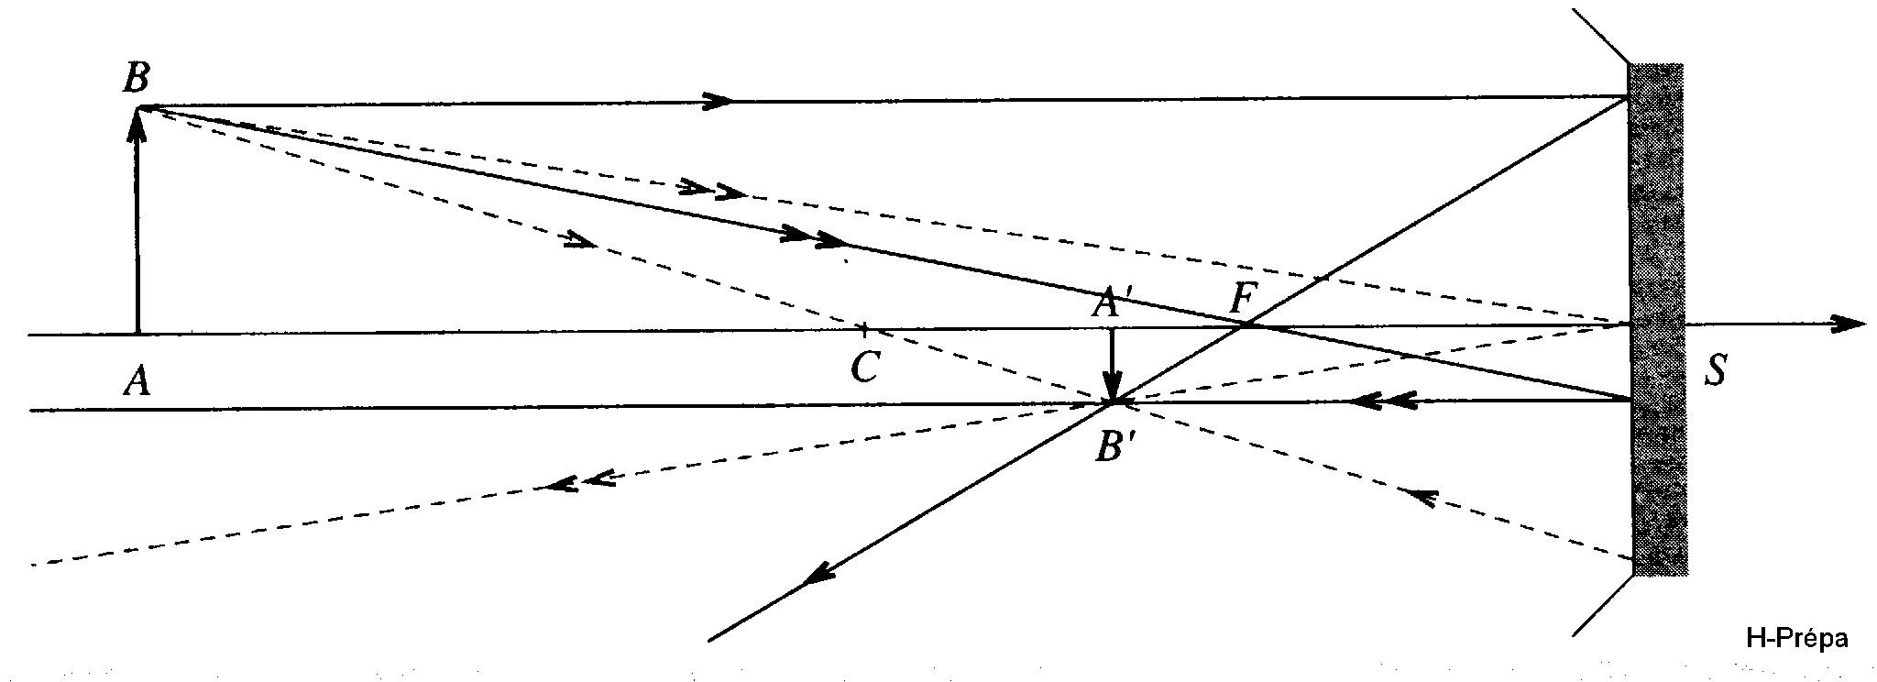

La simulation facilite l'étude de l'évolution des caractéristiques de l'image en fonction de la position de l'objet sur l'axe.
Dans le logiciel de J-M LAUGIER : cliquer grandissements associés aux plans perpendiculaires.

Remarques.
L'utilisation des axes et foyers secondaires est hors programme.
Le programme n'envisage pas l'utilisation d'objets virtuels.

d) Complément : détermination expérimentale du centre du miroir.
Le centre C étant sa propre image, il est aisé de concevoir qu'un objet réel situé dans un plan de front passant par C aura son image (inversée) dans le même plan (grandissement = -1).
Dans le logiciel de J-M LAUGIER : cliquer Points de l'axe qui sont leur propre image.
La manip correspondante rappelle à la fois l'expérience des deux bougies avec le miroir plan, et la méthode d'auto-collimation des lentilles convergentes (maintenant hors programme); c'est bien de cela qu'il s'agit car un miroir sphérique concave est équivalent à l'association d'une lentille sphérique mince convexe et d'un miroir plan.

Principe de la manip. La manip.
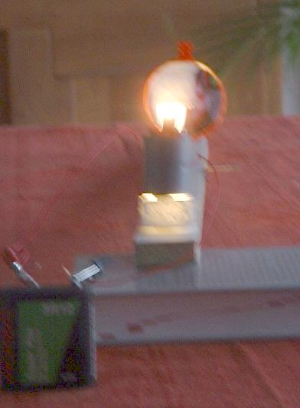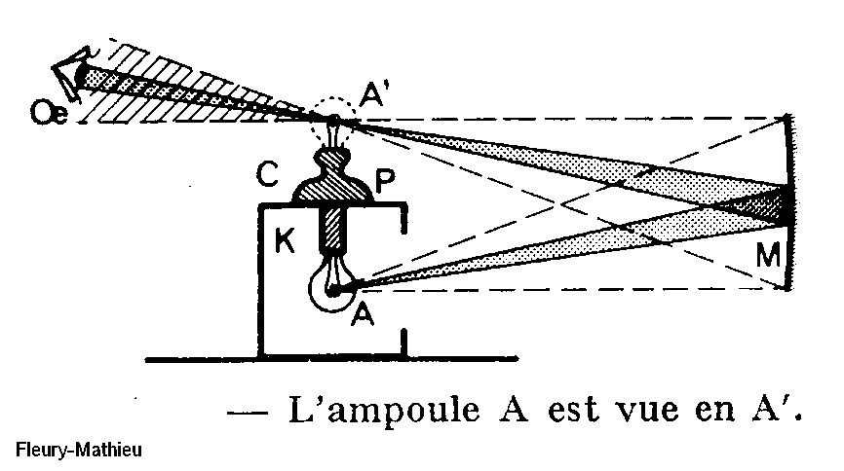
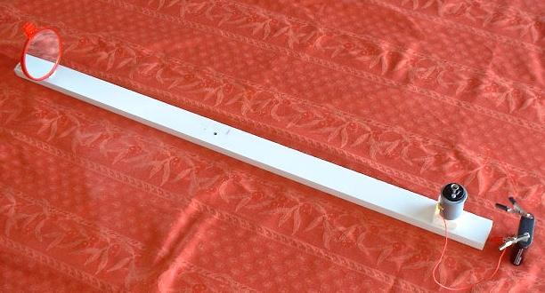

2. LE TELESCOPE DE NEWTON

I. LUNETTE ET TELESCOPE
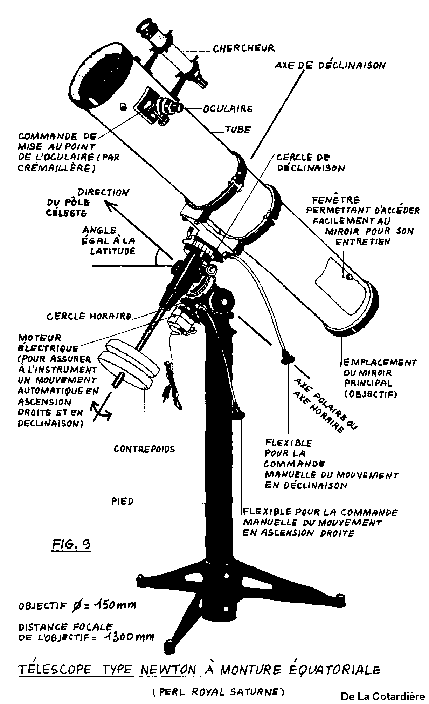
1.1 Descriptions

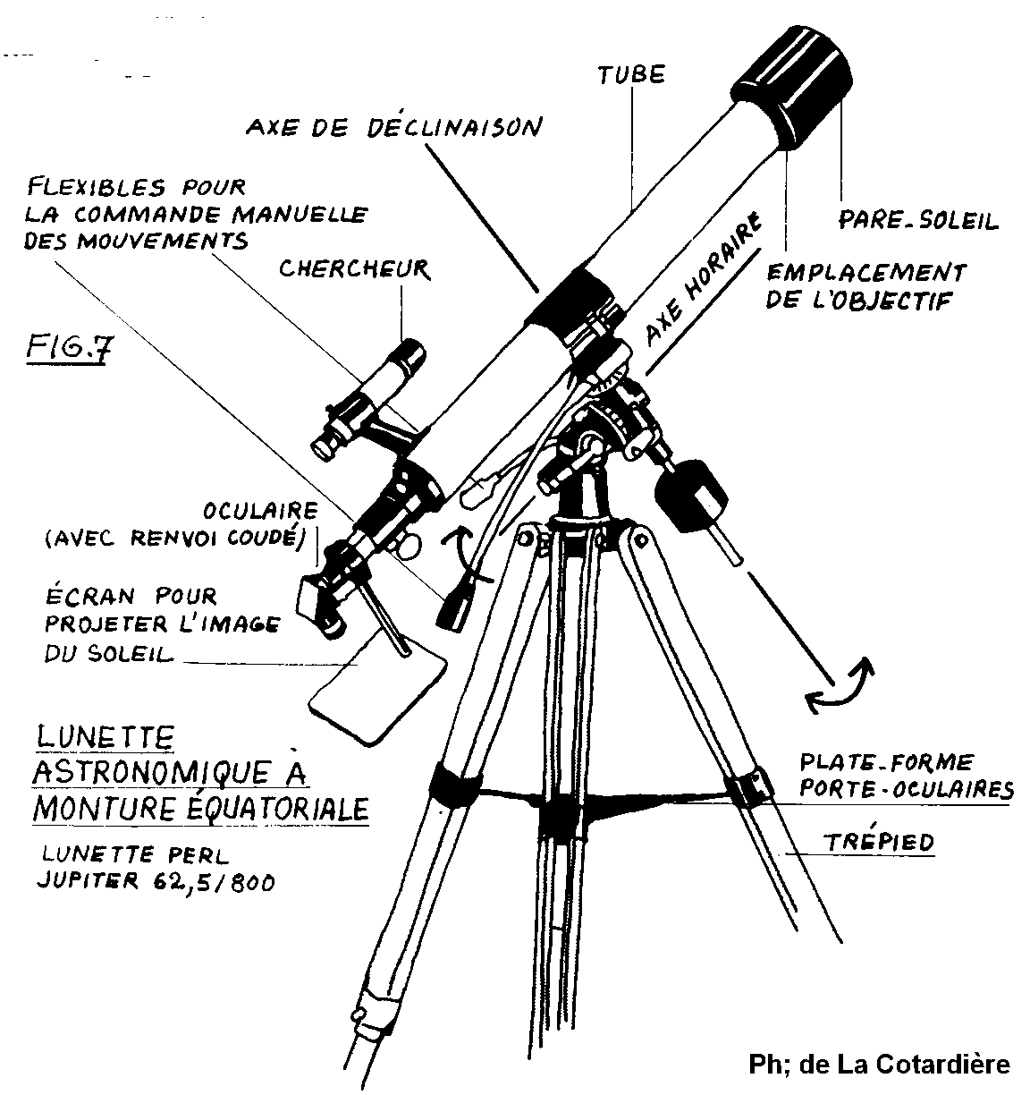

1.2 Comparaison
L'objectif du télescope est un miroir, plus facile à polir (une face au lieu de quatre) et plus léger que l'objectif d'une lunette (TCEPA).
Le télescope permet donc de plus grands diamètres (collecteurs de lumière), donc l'observation d'objets faibles (peu lumineux).
Qu'en est-il des conditions de Gauss ?
Le miroir d'un télescope ne peut donc pas être sphérique, mais nécessairement parabolique, car il doit être stigmatique pour un point situé sur l'axe à l'infini, et ce, à pleine ouverture.

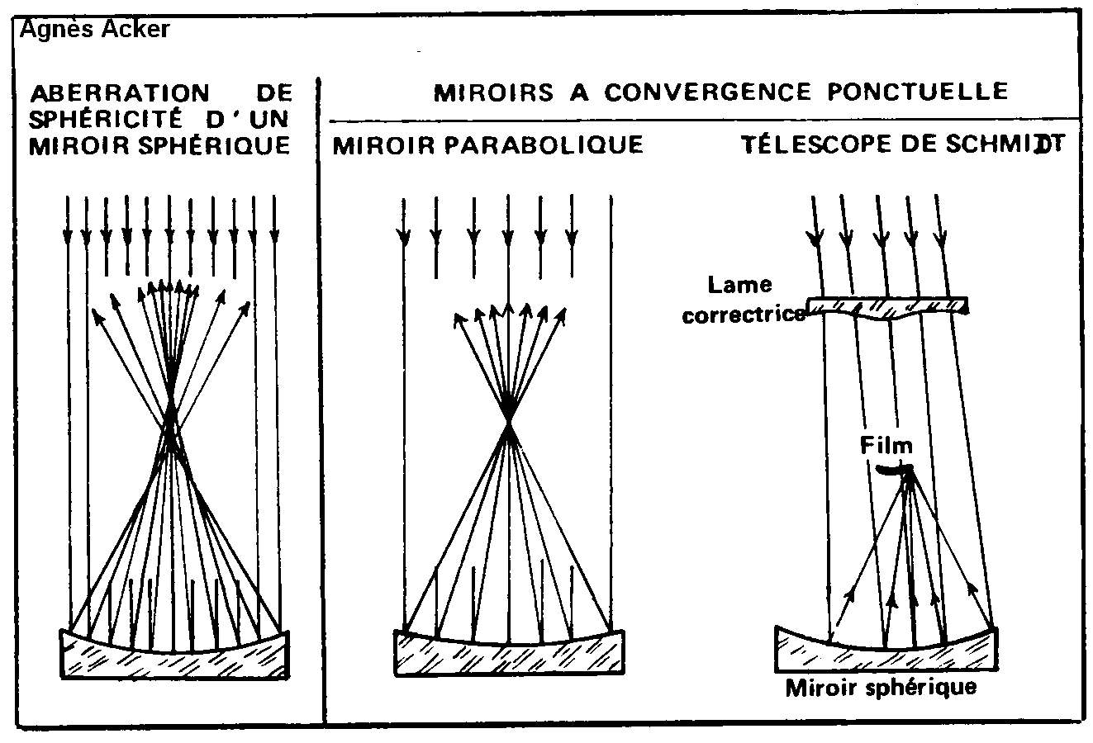1.3 Du miroir sphérique au télescope
La taille du verre donne un miroir sphérique.
Pour passer au miroir parabolique, on procède par des retouches empiriques et l'on obtient d'abord un ellipsoïde, puis un paraboloïde (deuxième foyer rejeté à l'infini), par une méthode de contrôle inventée par Léon FOUCAULT.
Un système stigmatique peut aussi être obtenu par l'association d'un miroir sphérique et d'une lame dont le profil en épaisseur corrige la différence de chemins optiques.
II. LE TELESCOPE DE NEWTON

2.1 Historique
La première maquette présentée (miroir sphérique de diamètre utile : 1,5 inch = 37 mm) date de 1672 (nombreux sites électroniques sur le sujet).
Quelques essais d'associations de miroirs avaient été tentés antérieurement, mais ils se heurtaient au problème de l'obstruction du miroir principal par la tête de l'observateur.
L'idée novatrice de NEWTON a été d'utiliser un miroir plan pour renvoyer l'image à 90°.

2.2 Réalisation d'une maquette
Si l'on dispose d'un petit miroir sphérique, il est relativement facile avec du matériel courant, de fabriquer une telle maquette.
Le plus délicat reste l'opération de découpe et de fixation du petit miroir plan secondaire.

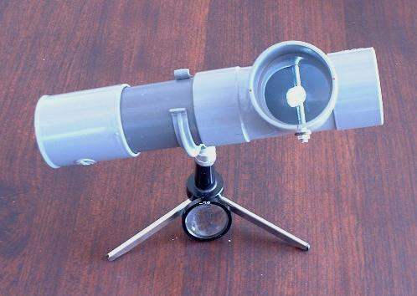
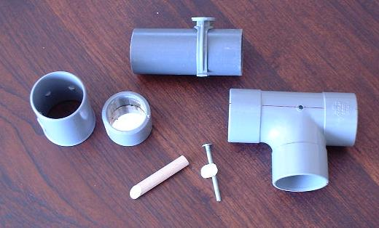
Dans cette maquette :
- le miroir sphérique a une distance focale de 20 cm pour un diamètre de 40 mm.
- l'oculaire est une simple lentille de 20 dioptries.

2.3 Mise en évidence du foyer Newton
Le foyer du miroir primaire est appelé foyer primaire.
Son image par le miroir est le foyer Newton.
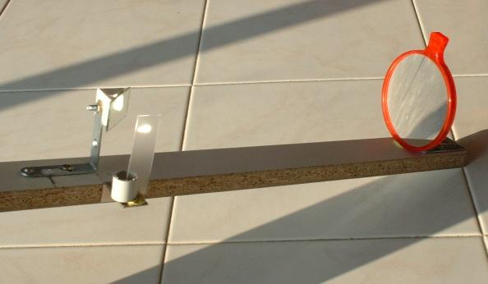

Remarque
Sur un banc d'optique, il faut évidemment utiliser une source collimatée.
2.4 Formation des images
Comme pour la lunette astronomique, l'image A₁B₁ des objets AB à l'infini se forme dans le plan focal du miroir primaire, constitué ici par un miroir sphérique.
Le miroir plan en donne une image A'₁B'₁ symétrique (inversée droite/gauche), au voisinage du foyer Newton.
L'oculaire fonctionne en loupe, pour former l'image définitive A'B'.

AB Miroir primaire A₁B₁ Miroir plan A'₁B'₁ Oculaire A'B'

2.5 Construction des images dans l'approximation du miroir sphérique
Là encore, un logiciel de simulation adapté sera de la plus grande utilité.
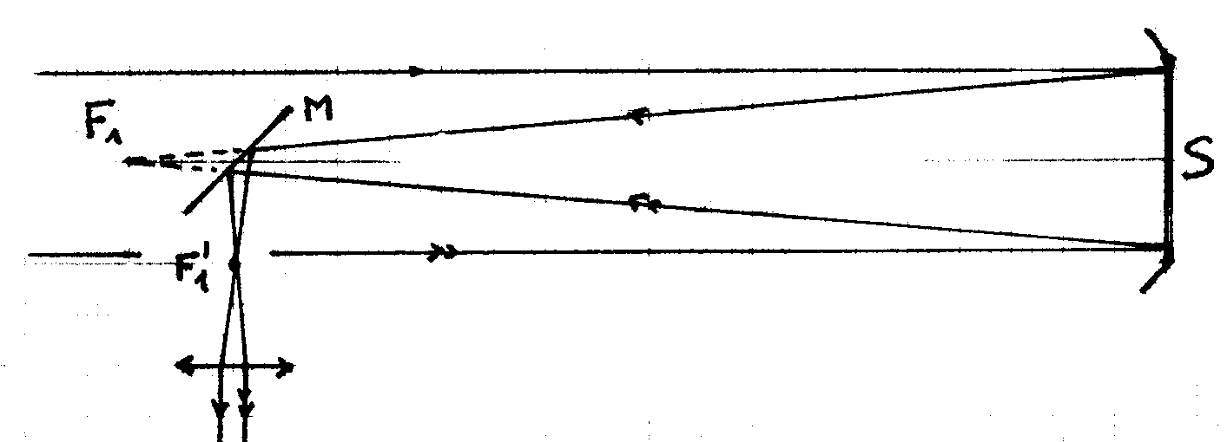

Construction de l'image d'un point objet à l'infini sur l'axe principal

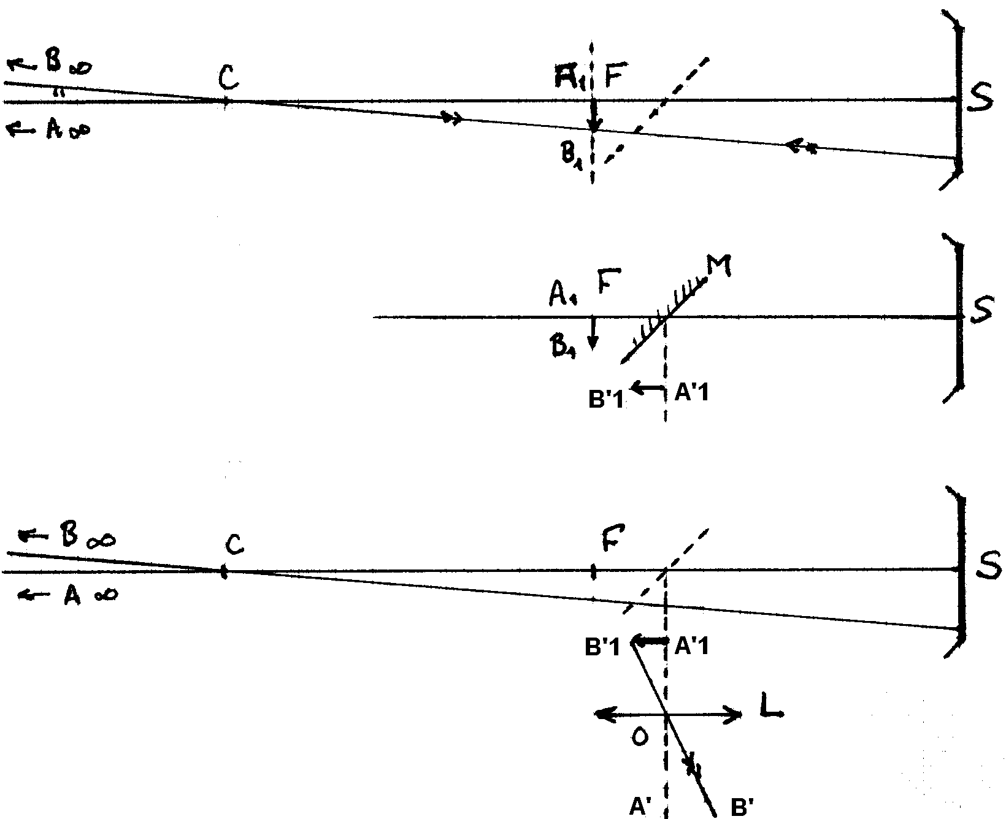

Construction progressive de l'image A'B' d'un objet AB à l'infini

III. MANIP SUR BANC D'OPTIQUE

Programme. "… on se limite à la situation pour laquelle l'image définitive, à la sortie de l'instrument modélisé, se forme à l'infini; …"

Pour modéliser le télescope de Newton sur un banc d'optique, il faut disposer :
a) d'un miroir sphérique :
- de qualité optique acceptable;
- d'un diamètre suffisant pour limiter l'obstruction ;
- d'une distance focale (donc d'un rayon) suffisant pour limiter l'ouverture relative.
(Les miroirs adaptés aux support usuels n'ont que 4 cm de diamètre, pour une distance focale de 20 cm).
b) D'un petit miroir plan, si possible métallisé sur la face avant.
c) D'un oculaire sur support adapté, ou d'une lentille convergente d'environ 20 dioptries.

Obtention d'un objet à l'infini
L'objet AB à l'infini est l'image d'un objet ab situé dans le plan focal objet d'une lentille convergente.
- Percer avec une épingle deux trous ab distants de qqs mm dans une plaque opaque que l'on glissera dans le porte-objet de la source lumineuse.
- Par autocollimation, placer ab dans le plan focal objet de la lentille Lo.

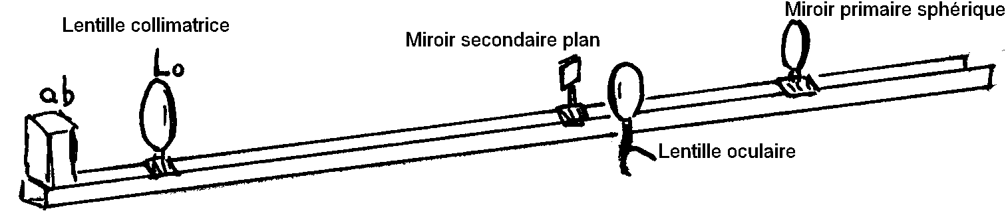

Aide à l'expérimentation (Exemple de protocole; ce n'est pas une fiche élève).

LE TELESCOPE DE NEWTON

I. Objectifs de ce T.P.
- Etudier le principe et mesurer le grossissement du télescope de Newton modélisée à partir d'un miroir sphérique.
- On se limitera à la configuration "image définitive à l'infini" ( = système afocal ).

II- MATERIEL (données à compléter en fonction de votre matériel)
- Un banc d'optique avec ses accessoires.
- Une plaque opaque à percer de deux trous.
- Une lentille convergente Lo (dite collimatrice) d'environ ……… cm de focale.
- Un miroir plan à adapter derrière Lo.
- Un miroir sphérique M₁ de focale f₁' = 20 cm, diamètre adapté aux supports (4 cm).
- Une lentille L₂ de vergence C₂ = + 20 δ ( f₂' = …….. .. cm).
- Un petit miroir plan M₂ de forme elliptique, petit axe 1 cm, grand axe , monté sur un petit support.
- Oeil simulé par une lentille L₃ de vergence C₃ = + 3 à +5 δ, associée à un écran distant f '₃.
- Un petit écran mobile E₁ ( 1 cm x 1 cm ) monté sur une tige mince

III- OBTENTION D'UN OBJET A L'INFINI
1°) Problème
Le télescope étant utilisé pour observer des objets à l'infini, il faut réaliser un système de deux points fictifs (A,B) à l'infini. (A,B) est l'image d'un objet (a,b) donné par une lentille convergente Lo.
QUESTION 1 : Comment doit-on placer (a,b) par rapport à la lentille Lo ?
2°) Réalisation.
- Percer deux trous a,b distants de 3 mm dans une plaque opaque que l'on glissera dans le porte-objet de la source lumineuse.
QUESTION 2 : Par quelle méthode peut-on placer correctement la lentille Lo par rapport à (a,b) ?
QUESTION 3 : a) Quelle grandeur caractérise les dimensions d'un objet à l'infini ?
b) Effectuer le calcul pour l'objet AB.

IV- OBTENTION ET OBSERVATION D' UNE IMAGE A L'INFINI.

1° ) But du montage
Réaliser par étapes et observer directement, puis avec l'œil simulé l' image A'B' à l'infini d'un objet AB à l'infini.
2°) Montage.

a) L'image intermédiaire A₁B₁
- Installer l'objet-source (a,b) sur la graduation 0 du banc d'optique, et ajuster la position de la lentille Lo
- Mettre en place le miroir primaire L₁ sur le banc ( à une distance de Lo égale à 1,5 ou 2 fois sa distance focale f₁' ) .
- Rechercher l'image primaire A₁B₁ à l'aide du petit écran E₁.
Q 4 : a) Effectuer à l'échelle 1 la construction graphique correspondante.
b) Préciser la localisation de l'image intermédiaire A₁B₁

b) L'image réfléchie A'₁B'₁
- Positionner le petit miroir plan M₂ à 45°, et à environ 5 cm de l'image primaire (ou à 15 cm de M₁ ).
- Rechercher l'image A'₁B'₁ de A₁B₁ par le miroir M₂.
Q 5 : a) Effectuer à l'échelle 1 la construction graphique correspondante.
b) Précisez la localisation de l'image réfléchie A'₁B'₁

c) L'image définitive A'B'
Q 6 : a) Comment positionner la lentille oculaire L2 pour obtenir une image à l'infini ?
b) Effectuer à l'échelle 1 la construction graphique correspondante.
c) Comment observer l'image A'B' sur un écran ?
- Mettre en place la lentille oculaire L₂ pour que l'image définitive A'B' soit à l'infini .

V- OBSERVATION DE L' IMAGE A L'INFINI.

1°) A l'œil nu
- Observer directement l'image à l'infini et noter la meilleure position de l'œil.

2°) Avec l'œil simulé
- Placer la lentille L₃ de l'œil simulé à environ 5 cm de la lentille oculaire L₂.
Q 6 : Où placer l'écran E₃ de l'œil simulé pour observer l'image rétinienne A"B" ?
- Positionner l'écran E₃ de l'œil simulé et compléter la construction graphique.
- Quel est le sens de l'image rétinienne par rapport à AB ?

3°) Détermination du grossissement intrinsèque
a) On rappelle que le grossissement G = θ' / θ (Rapport du diamètre apparent θ' de l'image par le diamètre apparent θ de l'objet observé à l'œil nu)
b) - Mesurer la distance entre les deux trous objets a,b = ..........
- En déduire le diamètre apparent de l'objet à l'infini AB  : θ = AB / fo' = ab / fo' = .....….. rd
c) - Mesurer la grandeur de l'image rétinienne A"B" = ........……..
- En déduire son diamètre apparent θ'' = A"B" / f ₃' = ........…..
- Le diamètre apparent de l'image rétinienne est égal à celui de l'image A'B'.
d) D'où G = θ / θ' = ................ = ...........
e) Comparer la valeur du grossissement au rapport f1' / f2'
__________________________________________________

IV. LES AUTRES TYPES DE TELESCOPES

Si un élève vous dit que ses parents lui ont acheté un télescope qui ne ressemble pas à celui du labo …….

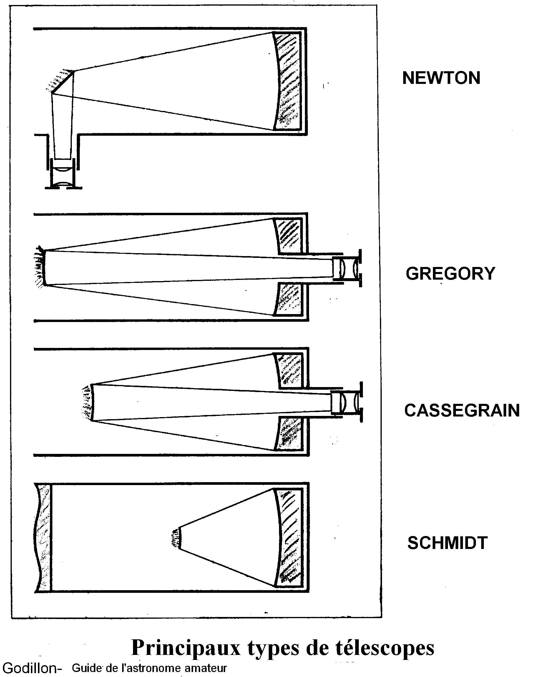

V. ELEMENTS D'HISTOIRE DE L'OPTIQUE INSTRUMENTALE

1°) La lunette de Galilée (ou longue-vue ou lunette d'approche).

C'est une lunette terrestre (images droites), dont le véritable inventeur restera à jamais inconnu car secret (militaire ?) oblige, il resta anonyme. Le principe de la lunette est à peu prés décrit dans les années 1580 par DELLE PORTA à Murano prés de Venise, et il est certain que l'appareil était fabriqué dans les années 1590 en Italie.
Cette invention restée secrète pendant une vingtaine d'années fut imitée et divulguée en 1608 à Middelbourg (Hollande) par JANSSEN puis par LIPPERHEY, un fabricant de bésicles qui essaya d'accréditer la légende suivant laquelle ses enfants, jouant avec les lentilles fabriquées par leur père, avaient fortuitement associé une convergente et une divergente, et observé le coq-girouette du clocher avec cette association.
En 1609, GALILEE (1564-1642) en redécouvre le principe et fabrique cet instrument après avoir entendu parler des lunettes d'approche vendues à Paris. Il l'utilise pour des observations célestes qui surprennent les partisans d'un Univers géocentrique et parfait : la Lune (et ses cratères), Vénus (et ses phases), Jupiter (et ses satellites), Saturne (et ses boursouflures), le Soleil (et ses taches), la Voie Lactée (et ses myriades d'étoiles).
Cet instrument a des possibilités réduites, notamment un champ limité, un grossissement faible et beaucoup d'aberrations géométriques et chromatiques.

2°) La lunette astronomique.

C'est KEPLER qui, après avoir fait la théorie de la lunette de Galilée dès 1610, eut l'idée de remplacer l'oculaire divergent par une lentille convergente, ce qui permet d'augmenter le champ de l'instrument et le grossissement.
HUYGHENS (1629-1695) améliore la lunette simple en utilisant des objectifs de longue focale (faible ouverture) et des oculaires à deux verres, ce qui réduit les aberrations géométriques et chromatiques. Avec une lunette de ce type, il découvre les anneaux de Saturne et le satellite Titan.
Mais la lunette reste par nature (réfracteur) entachée de l'aberration chromatique dont seront exempts les télescopes à miroirs (réflecteurs) qui auront la préférence des astronomes dans la première moitié du XVIII° siècle.

3°) Les premiers télescopes.

Dès 1636, MERSENNE suggère la combinaison de deux miroirs : un primaire et un secondaire.
En 1663, GREGORIUS envisage la combinaison (paraboloïde + ellipsoïde concave), puis en 1668 NEWTON (paraboloïde + secondaire plan) et CASSEGRAIN en 1672 (paraboloïde + hyperboloïde convexe).
C'est NEWTON qui réalise et présente le premier son projet en février 1972: un télescope de 5 cm de diamètre (37 mm utile) et de 16 cm de focale, sans intérêt astronomique.
HERSCHEL (1738-1822) développera ces télescopes à miroirs de bronze dont 3 seront de qualité astronomique (16 cm; 30 cm; 48 cm) sur les 50 fabriqués. Il découvre Uranus en Mars 1781 avec le 16 cm.
Ces télescopes avaient des miroirs peu réfléchissants et difficiles à polir avec la précision souhaitée. Dès 1672, HUYGHENS pensait que le verre serait plus performant, mais il faudra attendre pour cela FOUCAULT et presque 2 siècles .

4°) La correction des aberrations sphériques et du chromatisme des lunettes.

En 1730, l'Anglais HALL constate que l'on peut corriger le chromatisme des objectifs en associant une lentille convergente en crown et une divergente en flint, l'ensemble restant convergent. C'est le doublet achromatique dont EULER fait la théorie en 1747.

CLAIRAUT (1713-1765) démontre que le doublet achromatique collé permet de corriger simultanément le chromatisme et les aberrations sphériques en choisissant convenablement les trois rayons de courbure et les verres. Mais ces lunettes n'étaient pas encore corrigées de la "coma".
FRAUNHOFER (1787-1826) résout plus tard le problème de la "coma" avec le doublet non collé qui permet d'optimiser les 4 rayons de courbure. La lunette devient alors plus performante que les télescopes à miroirs de bronze.
C'est grâce à une lunette de Fraunhofer (la 16 cm de Königsberg) que BESSEL (1784-1846) pût effectuer en 1838 la première mesure de la distance d'une étoile (la parallaxe de l'étoile 61 Cygni), travail considéré comme la plus grande découverte astronomique du XIX° siècle.
La lunette astronomique était un instrument très performant pour l'astronomie de position (découverte et calcul des trajectoires de planètes, de comètes, d'astéroïdes). Elle ne sera vraiment détrônée que par le premier grand télescope à miroir de verre argenté : le 80 cm de FOUCAULT (1819-1868) fabriqué en 1865 selon de nouvelles techniques de polissage et de contrôle de forme qui ont inspiré les fabrications de tous les miroirs de télescopes ultérieurs.

5°) Quelques instruments dans le monde.

Sur ce thème, il existe de nombreux sites électroniques sur le réseau.

5.1 Lunettes astronomiques

a) La plus grande:- Yerkes prés de Chicago : 102 cm de diamètre et 21 m de focale;
b) En France: - Meudon : 83 cm de diamètre pour 16,2 m de focale;
- Nice: 60 cm de diamètre.
c) A l'observatoire de Marseille, on peut admirer :
- une lunette de 26 cm de diamètre (de 1872) qui permit de découvrir et étudier de nombreux astéroïdes;
- le télescope de ... Léon FOUCAULT (classé monument historique).

5.2 Télescopes

(à l'exclusion des MMT (télescopes multimiroirs ou autres engins interférométriques ou spatiaux…)

a) Le plus célèbre : le 5 m (diamètre du miroir primaire) du Mont Palomar
b) Le plus grand monolithique : le 6 m du Caucase
c) Fréquentés par les astrophysiciens français :
- Le 3,6 m de l'ESO (Européen South Observatory) installé 2400 m d'altitude à La Silla dans la Cordillère des Andes- Chili (site actuellement le plus apprécié au monde).
- Le 3,6 m (frère jumeau du précédent) CFH (Canada-France-Hawaï) installé au sommet du Mauna Kea à 4200 m d'altitude.

N.B. Dans ces instruments, étant donné le grand diamètre du miroir il n'y a pas de problème d'occultation majeur, et on installe les instruments (parfois avec l'astronome) dans une nacelle située au foyer primaire. Il n'y a plus par là même de "foyer Newton".

d) En France :
- Le 2 m du Pic du Midi
- Le 193 (cm) de l'OHP (Observatoire de Haute Provence)
- Le 152 (cm) du CERGA installé sur les hauteurs de Grasse, et qui est un télescope de type SCHMIDT parmi les plus puissants.
- Rappel : le 80 cm de FOUCAULT conservé à l'OM (Observatoire de Marseille; plateau Longchamp).

